2022

M07 - Planificació i administració de xarxes

Nil Massó



CFGS-ASIX2-M07-UF3



Índex de continguts

Pràctica 7: Encaminament dinàmic RIPv2 3

Dissenya amb el Packet Tracer la xarxa que s’explica a continuació. 3



CFGS-ASIX2-M07-UF3



Has d'entregar el **fitxer del Packet Tracer** i **un sol pdf de documentació** amb les sentències/instruccions i captures de pantalla necessàries per a que funcionin totes les xarxes proposades.

**Ha de quedar clarament identificat quin dispositiu esteu configurant cada vegada. Feu una portada amb el vostre nom i nom de la pràctica. Poseu-hi també un índex. Feu l'entrega en un sol fitxer zip** amb el nom **Nom_Cognom_UF3-Pt07.zip**

**Pràctica 7: Encaminament dinàmic RIPv2**

**Dissenya amb el Packet Tracer la xarxa que s’explica a continuació.**

**Enunciat**

Munta amb el Packet Tracer la xarxa de la imatge i configura els routers amb encaminament dinàmic RIP v2 des de la línia de comandes (CLI). No cal que ho facis connectant un ordinador a través del cable consola ni configurar accés per telnet.

No s'han de configurar rutes estàtiques ni posar adreces IP al switchos.

Per configurar RIP, tingues en compte els següents criteris:

Per cada router, a la taula RIP cal posar les xarxes que té connectades directament

S'han de posar com a interfícies passives totes aquelles que no portin a altres routers

Has de comprovar que tothom pot veure tothom, fins i tot els routers entre ells, fent ping tant d'ordinador a router com de router a router.

Has de canviar les xarxes per les xarxes de la següent taula (així comprovaràs el CLASSFULL)

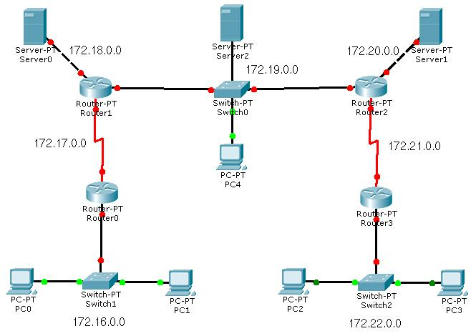



|  |  |  |
| --- | --- | --- |
|  |  | CFGS-ASIX2-M07-UF3 |
|  |  |  |
| **Xarxa Antiga** | | **Xarxa Nova** |
| 172.16.0.0 | | 172.16.16.0/24 |
| 172.17.0.0 | | 172.16.17.0/24 |
| 172.18.0.0 | | 172.16.18.0/24 |
| 172.19.0.0 | | 172.16.19.0/24 |
| 172.20.0.0 | | 172.16.20.0/24 |
| 172.21.0.0 | | 172.16.21.0/24 |
| 172.22.0.0 | | 172.16.22.0/24 |



CFGS-ASIX2-M07-UF3



**Lliurament**

**Documenta i escriu les comandes utilitzades a cada router.**

|  |  |
| --- | --- |
| R0 | R1 |
| enable  config t  router rip  version 2  no auto-summary  network 172.16.16.0  network 172.16.17.0  passive-interface fa0/0  default-information originate  interface fa0/0  no shutdown  interface se2/0  no shutdown | enable  config t  router rip  version 2  no auto-summary  network 172.16.17.0  network 172.16.18.0  network 172.16.19.0  passive-interface fa0/0  default-information originate  interface fa0/0  no shutdown  interface fa1/0  no shutdown  interface se2/0  no shutdown |
| R2 | R3 |
| enable  config t  router rip  version 2  no auto-summary  network 172.16.19.0  network 172.16.20.0  network 172.16.21.0  passive-interface fa0/0  default-information originate  interface fa0/0  no shutdown  interface fa1/0  no shutdown  interface se2/0  no shutdown | enable  config t  router rip  version 2  no auto-summary  network 172.16.21.0  network 172.16.22.0  passive-interface fa0/0  default-information originate  interface fa0/0  no shutdown  interface se2/0  no shutdown |